Contrôle de la lumière artificielle dans la maison en utilisant le module bluetooth

Projet Systèmes à microprocesseurs

Etudiante: ARGHIRA MARIA ANDRADA

GROUPE: 1241F

# Equipament:

3 LED

3 x 220 Ohm /1KOhm Resistor

Breadboard

Arduino-Compatible UUNO

HC-05 Bluetooth Module

9jump Wire

# Projets similaires trouvés en ligne

J'ai trouvé des projets sur Internet avec Arduino UNO et même des projets similaires, principalement pour allumer des LED directement à l'aide de l'ordinateur portable. Le fait que j'aie réussi à allumer les ampoules à l'aide de la ligne de commande était beaucoup plus intéressant pour moi

# <https://www.electroschematics.com/simple-arduino-led-projects/>

# https://www.youtube.com/watch?v=SX54SIAUVcM&ab_channel=RetroEtGeek

# https://www.youtube.com/watch?v=xFZqN6g83Wc

# Des expériences initiales

Avec l'aide de l’ ARDUINO, j'ai réussi à allumer différentes LED en utilisant mon téléphone portable. J'ai choisi ce projet par curiosité, d'autant plus que cette année je n'ai pas eu l'occasion de travailler physiquement avec arduino, donc c'était une expérience intéressante.

J'ai commencé par faire des recherches sur le sujet. J'ai trouvé différentes façons d'appliquer le contrôle de la lumière artificielle dans une maison. La première idée était de contrôler directement depuis l'ordinateur portable mais le contrôle avec le téléphone était plus intéressant. Après avoir décidé d'utiliser mon téléphone portable, j'avais l'intention de faire le contrôle avec Android, mais réalisant que je n'avais pas fait le sujet et que cela prendrait beaucoup plus de temps à apprendre, je me suis davantage concentré sur Arduino et j'ai utilisé la connexion Bluetooth.

# Alternatives pour chaque composant

J'ai poursuivi la réalisation du projet en recherchant différents exemples. Le projet peut également être réalisé avec Raspberry PI, nous avons donc pris cette option en considération.

<https://www.instructables.com/Raspberry-Pi-Home-Automation-Control-lights-comput/>

<https://www.electromaker.io/project/view/use-a-raspberry-pi-and-a-relay-to-control-a-lamp>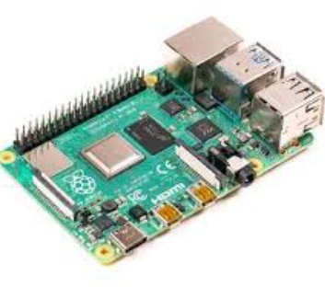

Pour me connecter sur le portable j'ai utilisé le module Bluetooth HC-05, j'ai cherché plusieurs variantes avant de choisir ce composant mais c'était le plus accessible et généralement le plus utilisé

## [BLUESMIRF GOLD](https://core-electronics.com.au/catalog/product/view/sku/WRL-12582)

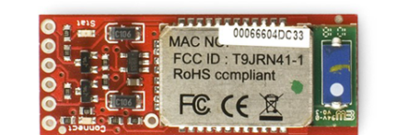

Ce module Bluetooth de Sparkfun est un module de classe 1 conçu pour fonctionner comme un pont TX / RX avec une portée de 100m! Il est tolérant 3V-6V, vous pouvez donc l'utiliser directement avec presque tous les appareils. Il possède également des broches RTS / CTS conçues pour être utilisées avec un convertisseur RS232-TTL, ainsi qu'avec un UART droit. C'est la crème de la crème en termes de modules Bluetooth classiques.

[LIGHTBLUE BEAN](https://core-electronics.com.au/catalog/product/view/sku/DFR0424)

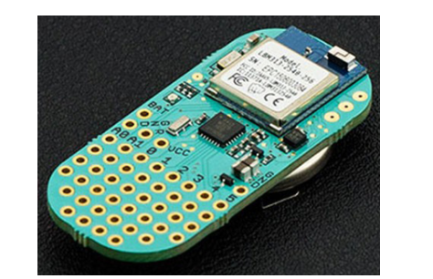

Cet appareil Bluetooth est un module Bluetooth Low Energy (BLE), ce qui signifie qu'il peut être exécuté à partir d'une pile bouton (montée à l'arrière) pour des conceptions économes en énergie. Il possède également une LED RVB et un accéléromètre intégrés, ce qui le rend parfait pour toutes sortes de projets

# Les problèmes rencontrés

J'ai rencontré des problèmes au moment de l'assemblage principalement parce que je n'ai jamais travaillé de cette façon. Bien que chaque broche ait été correctement connectée, aucun contact n'a été établi. Au départ, lorsque j'ai commencé à tester Arduino, j'ai été surpris qu'aucune ampoule verte ne soit allumée sur la carte, mais c'est parce qu'elle n'est pas d'origine.

Après avoir tout assemblé comme dans le diagramme sur l'ordinateur, j'ai remarqué que cela ne fonctionnait pas, même si cela aurait dû. Cela m'a fait réaliser la différence entre travailler uniquement dans l'outil et travailler physiquement

Schéma électrique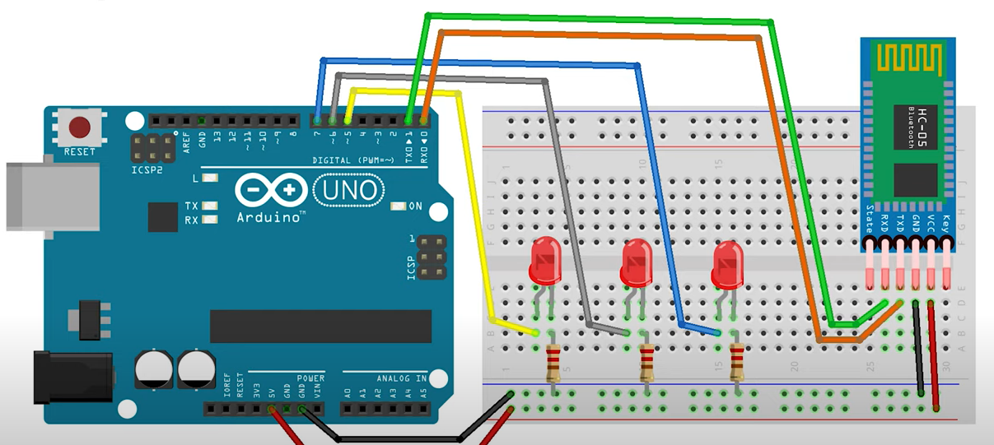

Presentation finale

